Лексическая тема: **«Наше тело»**

**Конспект ОД по лепке** «Веселые человечки»

(по представлению)

КОРРЕКЦИОННО-ОБРАЗОВАТЕЛЬНЫЕ ЗАДАЧИ: формировать умение лепить фигурки человека рациональным способом из удлинённого цилиндра (валика) путём надрезания стекой и дополнения деталями (фигурка "мальчика). Закрепить и усложнить способ лепки фигурки человека из конуса (фигурка девочки). Учить понимать относительность величины частей, располагать поделку вертикально, придавая ей устойчивость. Показать возможность передачи движения лепной фигурки путём небольшого изменения положения рук и ног.

КОРРЕКЦИОННО-РАЗВИВАЮЩИЕ ЗАДАЧИ: развивать вкусовую память, наглядно образное и логическое мышление, точность и координацию движений.

Пополнять словарный запас по теме: «Наше тнло»; развивать умение сопровождать стихотворение соответствующими тексту движениями.

КОРРЕКЦИОННО-ВОСПИТАТЕЛЬНЫЕ ЗАДАЧИ: воспитывать доброжелательное отношение к работе, аккуратность в работе с пластилином.

ЦЕЛЕВЫЕ ОРИЕНТИРЫ: активный, самостоятельный, работает по показу, имеет представления о форме, величине, самостоятельно лепит фигурки человечков.

ПРЕДВАРИТЕЛЬНАЯ РАБОТА: Беседы по данной теме; чтение и обсуждение художественной литературы.

МАТЕРИАЛЫ: пластилин , стека, клеёнки, дощечки, салфетки бумажные или матерчатые; две модели, вылепленные заранее из пластилина: цилиндр (повыше) и конус (пониже) с головами-шариками наверху; ещё один цилиндр для показа нового способа лепки одним из ребят.

**Ход ОД.**

**Организационная часть.**

Воспитатель читает детям стихотворение 0. Высотской «Детский сад»:

Мы приходим в детский сад,

Там игрушки стоят.

Паровоз, пароход

Дожидаются ребят.

Там картинки на стене

И цветы на окне.

Захочу - поскачу

На игрушечном коне!

В этом доме всё для нас –

Сказки, песня и рассказ,

Шумный пляс,

Тихий час,

-В этом доме всё для нас!

Вот какой хороший дом!

В нём растём мы с каждым днём,

А когда подрастём,

Вместе в школу мы пойдём.

Воспитатель показывает, что весёлых человечков можно изобразить по-разному: нарисовать на бумаге или на песке, скрутить из мягкой проволоки, слепить из пластилина, глины или соленого теста. Независимо от материала и способа изготовления всё равно это будут милые человечки - с туловищем, головой, руками и ногами.

Сегодня мы будем делать их из пластилина.

Показывает детям две формы, раскатанные из пластилина: конус и цилиндр (валик) с шариками наверху. Спрашивает, из чего лучше слепить девочку, а из чего мальчика. Просит детей подсказать, как лучше слепить девочку в коротком платье. Дети догадываются, что нужно слепить две ножки. Воспитатель прикрепляет к конусу-платьицу пары колбасок (валиков) - ножки и ручки.

Затем воспитатель показывает детям удлинённый цилиндр (валик) и предлагает подумать, как лучше слепить мальчика (проблемная ситуация). Скорее всего, дети предложат знакомый способ - долепить ножки из колбасок (валиков). Воспитатель соглашается, что можно сделать и так, но предлагает освоить новый способ.

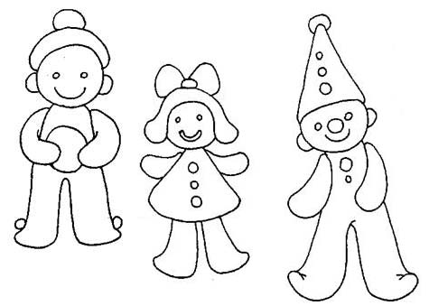

Показывает и комментирует: Вот длинный цилиндр (валик), вверху голова, внизу должны быть ноги. Беру стеку и разрезаю цилиндр вдоль до середины, чтобы получились две ноги. Слегка расставляю ноги, чтобы фигурка стояла на ножках и не падала. Приглашает одного ребёнка слепить человечка-мальчика (из готового валика), чтобы уточнить, насколько хорошо дети поняли новый способ.

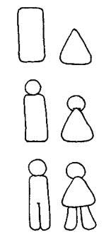

*Способы лепки фигуры человека из конуса (девочка) и из цилиндра (мальчик)*

Предлагает детям самим слепить сначала фигурку мальчика, а потом девочки, чтобы в Солнечном городе поселились малыши и малышки. (Напоминает о том, что узнали из сказки Н. Носова).

После того, как дети вылепили фигурки, воспитатель предлагает показать, что эти фигурки могут делать: поднимать руки, чтобы играть в мяч; ходить и бегать, переставляя и поднимая ноги. Дети изменяют положение рук и ног вылепленных поделок, старясь передать их движения и при этом сохранить устойчивость.

**Рефлексия.** Предложить придумать имена для человечков и рассказать историю с их участием.

После занятия - игры с лепными человечками.